24-25 iunie 2017
RAPORT de WEEKEND

Calificativ:  NEUTRU | Eficienţă energetică pe bani europeni | Digi24-18:37  0min 23s
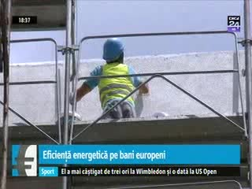 | Mai bine de 6300 de apartamente din Sectorul 3 al Capitalei vor fi reabilitate termic cu bani de la Uniunea Europeană. De proiect vor beneficia locatarii din peste 100 de blocuri, iar investiţia totală e de circa 160 de milioane de lei. Sunt fonduri europene dedicate tranziţiei către o economie cu emisii scăzute, iar proiectul reabilitării blocurilor se califică tocmai pentru că eficienţa energetică a clădirilor ar urma să crească.

Calificativ:  NEUTRU | - | RadioRomânia-22:05  1min 01s
Ministerul Energiei lucrează la un plan de rentabilizare a Companiei Naţionale a Uraniului, aceasta în condiţiile în care ţara noastră importă în prezent uraniu din Canada pentru reactoarele de la Cernavodă pentru că acolo este preţul cel mai rentabil. Preşedintele Nuclearelectrica, Robert Iulian Tudorache, a menţionat astăzi că măsurile pentru rentabilizarea acestei companii sunt măsuri atât din punct de vedere economic, tehnic şi de retehnologizare, dar şi măsuri de natură legislativă.

Calificativ:  NEUTRU | - | RadioRomânia-13:04  1min 23s
Autorităţi, specialişti şi consumatori s-au întâlnit astăzi la Timişoara pentru a afla modalităţi de reducere a costurilor cu energia electrică. O companie de profil a prezentat o serie de soluţii adresate în special micilor întreprinzători şi firmelor aflate la început de drum. Firma oferă şi consultanţă gratuită în cadrul unui proiect european. În cadrul evenimentului de la Timişoara au fost prezentate şi alternativele privind utilizarea resurselor energetice.

Calificativ:  NEUTRU | - | RadioCluj-21:06  0min 47s
19% din populaţia din România se află în sărăcie energetică, după definiţiile europene şi în urma datelor furnizate de diferite instituţii naţionale. Sărăcia energetică presupune lipsa accesului la reţelele de furnizare a energiei din cauza distanţei, imposibilitatea finanţării conexiunilor sau dificultăţi în plata lunară a facturii. Deşi avea această obligaţie de peste 5 ani, România nu a adoptat un plan naţional pentru ameliorarea situaţiei.

